CZWARTEK 1.04.2021- Zdalne nauczanie WIELKANOC

Dzień dobry drogie Dzieci wraz z Rodzicami oto propozycje na dziś:

1.       Wykonanie kurczątka

Do tej pracy potrzebne będą: żółte kartki z narysowanymi trzema kołami różnej wielkości, nożyczki, klej, kredki, kartki.

Dziecko wycina trzy żółte koła różnej wielkości. Największe to brzuszek, średnie – to głowa, a najmniejsze, złożone na pół – to skrzydełko. Układa na kartce sylwety kurczątka i je przykleja. Dorysowuje kurczątkom czerwone nóżki, dzióbki i oczka. Po wykonaniu kurczaczka nadajcie im imiona.

2.       Następnie poruszajcie się trochę ze swoim kurczaczkiem.

Dziecko maszeruje po kole na klaśnięcie podskakuje w miejscu natomiast na tupnięcie wykonuje przysiad.

*3.*Wykonaj ćwiczenie  :

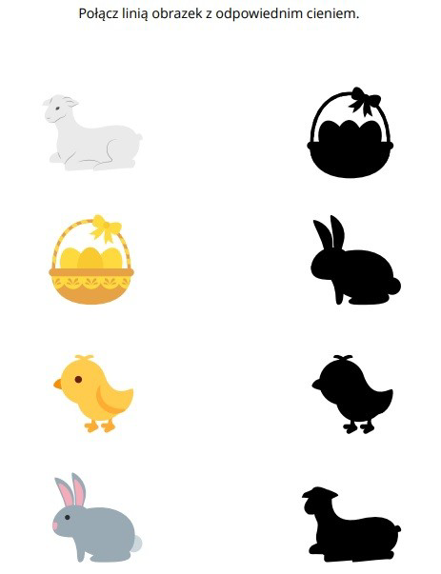

Temat: Wielkanocny koszyczek – zabawy przy piosence.

Oglądanie pisanek wielkanocnych - rodzic z dzieckiem omawia: wygląd, kolor, wzory na pisankach

Słuchanie piosenki: [WWW. 23wielkanocny](http://WWW.23wielkanocny) koszyczek.mp3

„Wielkanocny koszyczek”

sł. I muz. Danuta i Karol Jagiełło

1. Wśród kolorowych jajek A obok mały zając

baranek biały śpi. wystawił uszka swe.

Przytulił się do baziek, Wygląda, nasłuchuje,

Wielkanoc mu się śni. Wielkanoc zbliża się.

Ref.: La li la, la li la, li li la, Ref.: La li la, la li la, li li la,

Wielkanoc mu się śni. Wielkanoc zbliża się.

Cukrowe ma futerko, Jest cały z czekolady,

cukrowe różki ma. ubranko srebrne lśni.

Cukrowym małym dzwonkiem Położył się w koszyczku,

cukrowe piosnki gra. Wielkanoc mu się śni.

Ref.: La li la, la li la, Ref.: La li la, la li la, li li la,

Cukrowe piosnki gra. Wielkanoc mu się śni.

* Dowolny taniec przy piosence.
* Rozmowa na temat piosenki: Czy podobała się Tobie piosenka? Co robił baranek? Z czego był baranek? Co mu się śni?
* Nauka refrenu.
* Zabawy przy piosence. Wspólne z rodzicami i rodzeństwem śpiewanie piosenki.

**Zabawa ruchowa z elementem czworakowania „Baranki”**

Baranki spacerują, kiedy usłyszą dźwięk instrumentu przewracają się na plecy i machają w górze rekami i nogami.

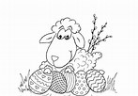

Zapraszamy do pokolorowania obrazka ( można obrazek powiększyć).

Dodatkowe propozycje : 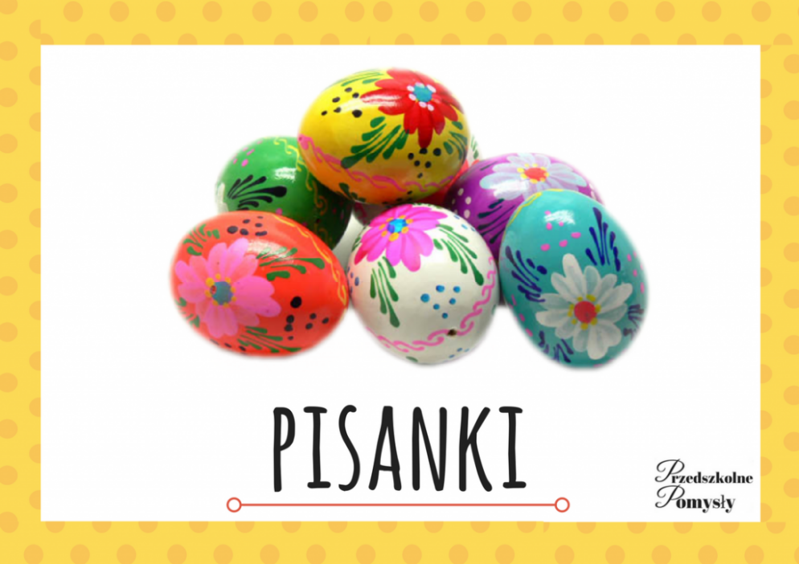

Słuchanie wiersza „Pisanki” D. Gellner

Patrzcie,

ile na stole pisanek!

Każda ma oczy

malowane,

naklejane.

Każda ma uśmiech

kolorowy

i leży na stole grzecznie,

żeby się nie potłuc

przypadkiem

w dzień świąteczny.

Ale pamiętajcie!

Pisanki

nie są do jedzenia

Z pisanek się wyklują

świąteczne życzenia!

Następnie odpowiedzcie na pytania:

− Jak wyglądają pisanki?

− Dlaczego leżą grzecznie na stole?

− Co się wykluje z pisanek?

To wszystko na dziś. Powodzenia kochani! Do jutra. Czekamy na zdjęcia od Was - pokażcie też jak u Was przebiegają przygotowania do świąt wielkanocnych. Pozdrawiamy serdecznie.

Hanna Dąbrowska